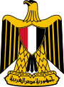 Egypt 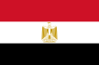

Hlavní město Egypta je Káhira, ve kterém žije okolo 18 290 000 obyvatel. Ve městě se nachází hodně památek.
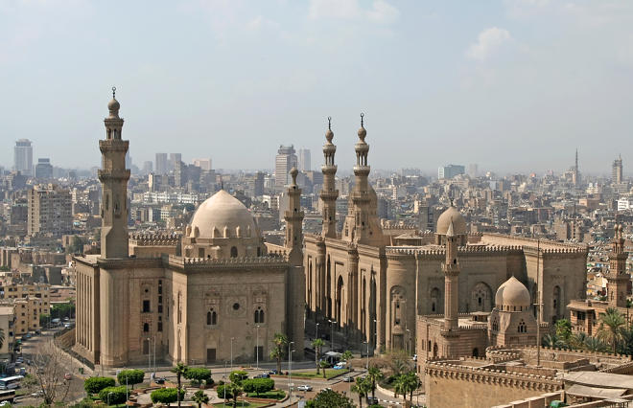
Při návštěvě Káhiry byste neměli vynechat prohlídku Citadely, jež je umístěna na skalnaté plošině nad městem a dominuje východní části města. Tato mohutná pevnost byla vystavěna v roce 1176 slavným muslimským generálem Saladinem, který nechal materiál na její stavbu dovézt z pyramid v Gíze. Pevnost sloužila svému účelu dlouhých 700 let a za tu dobu byla mnohokrát architektonicky upravena podle potřeb jednotlivých dynastií.

V Egyptě se také nachází zajímavé pyramidy, tady ukážu ty nejznámější:

Cheopsova pyramida
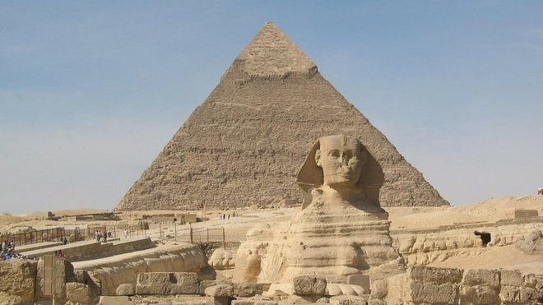

Menkaurerova pyramida
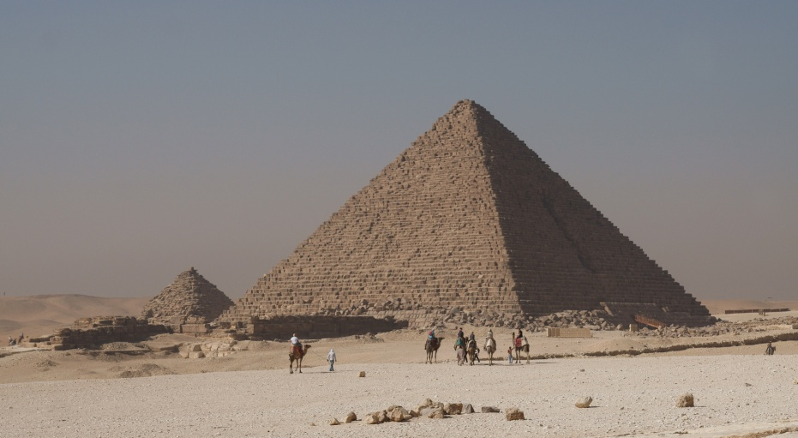
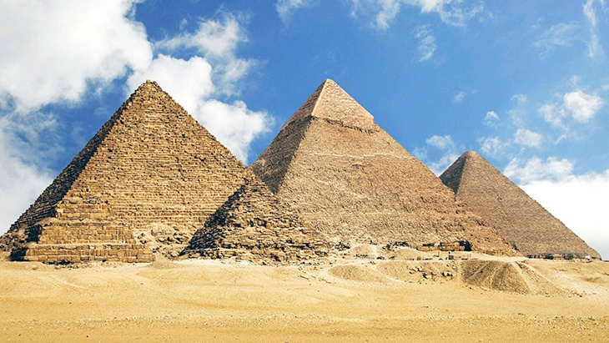A další pyramidy

Egyptské budovy
Nejvyšší budova v Egyptě je Cheopsova pyramida, protože pyramida je vlastně také budova že jo!

Egyptský jazyk
V Egyptě se píše i mluví Arabsky.
Tento text napsaný v arabštině:
يتم التحدث واللغة العربية في مصر.

Egyptská hymna Bilady, Bilady, Bilady

https://www.youtube.com/watch?v=SMrVbHgZHRY

To bylo z článku o Egyptu všechno.
Děkuji za přečtení.

